Coimbra, 25 de setembro, 2014.

Eu, Priscila Valverde Fernandes, autora do trabalho intitulado Interface entre a Psicologia e a terceira idade: histórias, memórias e vivências, o qual submeto à apreciação da revista Psicologia em Foco para nela ser publicado, declaro concordar, por meio deste suficiente instrumento, que os direitos autorais referentes ao citado trabalho tornem-se propriedade exclusiva da revista Psicologia em Foco a partir da data de sua submissão, sendo vedada qualquer reprodução, total ou parcial, em qualquer outra parte ou meio de divulgação de qualquer natureza, sem que a prévia e necessária autorização seja solicitada e obtida junto à Psicologia em Foco. No caso de não aceitação para publicação, essa cessão de direitos autorais será automaticamente revogada e os originais do trabalho devolvidos a sua autora.

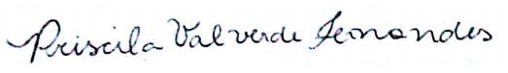
Priscila Valverde Fernandes

